Здаравствуйте Широков Владимир Владимирович!
+) Результат возможности изоляции объектов дочернего пространства имен от объектов родительского пространства имен: 2 сокеты, привязанные к одному и тому же номеру порта.
1. Не используем изолизацию пространства имен Network.

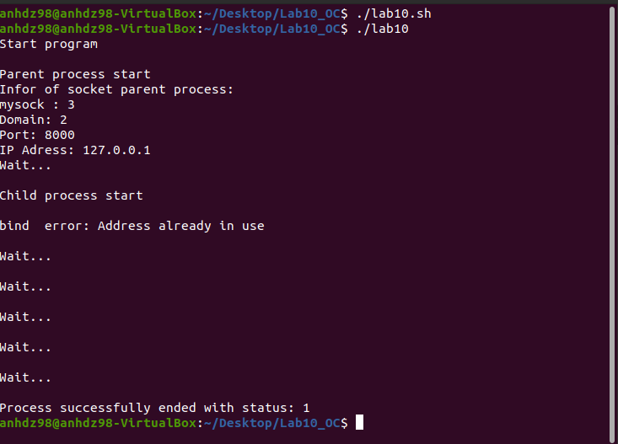
2. используем изолизацию пространства имен Network.

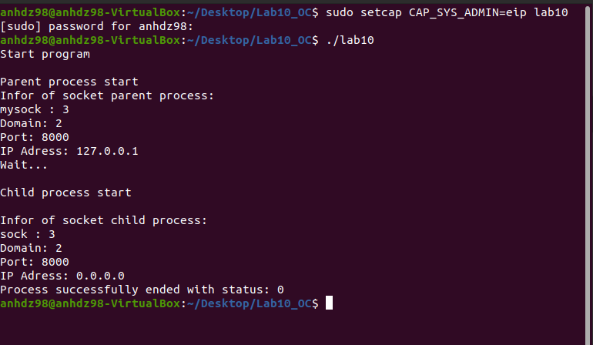

+) Комментарии лабы №9

Для исправления ошибки 1-ой схемы я убросил задерки времени в функции send_msg для севера
if (!msglist.empty()) {//очередь не пуста
string S = msglist.back(); //получаете первый в очереди запрос
msglist.pop_back();//удаляете его из очереди
мьютекс освободить;
int sentcount = send(serverSocket,sndbuf,len,0);
if (sentcount == -1) {
perror("send error");
}else{
//send OK
}
}else{//очередь пуста
мьютекс освободить;
//sleep(1);//убросить
}
Так как возникает ситуацию, когда очередь пуста и в моменте сразу после освобождении мьютекса север получает запрос от клиента но из-за задерки времени серер пока не отправляет ответ для этого запроса а получает еще новый запрос и обрабатывает данный запрос. В результате мы видим, что север обабатывает запрос не по очереди.

